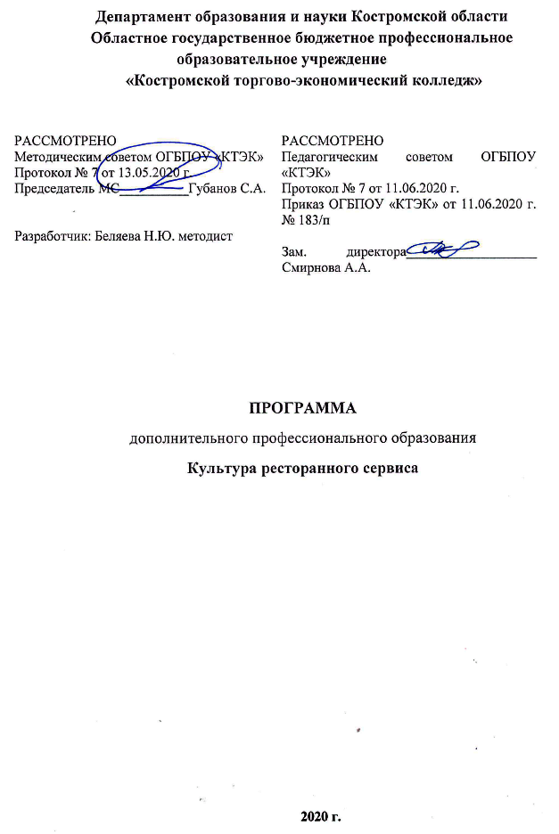ОПИСАНИЕ УЧЕБНОЙ ПРОГРАММЫ
- Название модуля: Программы дополнительного профессионального образования «Культура ресторанного сервиса».
- Категория слушателей: лица, имеющие среднее профессиональное и (или) высшее образование или получающие среднее профессиональное и (или) высшее образование в области индустрии общественного питания.
- Цель освоения программы: приобретение слушателями умений, знаний и трудовых функций или совершенствование имеющихся трудовых функций по профессии Официант/бармен.

Форма обучения - очная. Объем - 18 час.
5. Освоение модуля предполагает достижение следующего(щих) уровня(ей) квалификации в соответствии с профессиональным стандартом «Официант/бармен», утвержденного Приказом Минтруда и социальной защиты РФ от 01.12.2015 года № 910н.
6. Образовательные результаты:
Слушатель, освоивший программу, должен обладать профессиональными компетенциями:
- сервировка столов организации питания;
- встреча потребителей организации питания и прием заказов от
них;
- подача готовых блюд и напитков, заказанных потребителями
организации питания;
- обслуживание массовых мероприятий в организациях питания;
- обслуживание потребителей организаций питания напитками и
закусками за барной стойкой.

7. Результаты обучения:
В результате освоения программы слушатель должен приобрести знания и умения, необходимые для качественного изменения перечисленных выше профессиональных компетенций. Слушатель должен
знать:
- нормативно-правовые акты Российской Федерации, регулирующие деятельность организаций питания;
- правила и последовательность подготовки бара, буфета к обслуживанию;
- правила нарезки, порционирования, взвешивания, укладки пищи в посуду и подачи блюд;
- требования к качеству, безопасности пищевых продуктов, используемых в приготовлении закусок и напитков, кулинарных изделий, к условиям их хранения;
- правила личной подготовки бармена к обслуживанию;
- требования охраны труда, производственной санитарии и пожарной безопасности в организациях питания.
уметь:
- выбирать производственный инвентарь и технологическое оборудование и безопасно пользоваться им при приготовлении закусок и напитков;
- готовить чай, кофе, молочные коктейли и закуски, используя необходимые методы приготовления и оформления;
- эстетично и безопасно упаковывать готовые блюда, напитки и кулинарные изделия на вынос;
- выполнять санитарно-гигиенические требования и требования охраны труда.

иметь (практический опыт):
- обслуживания посетителей ресторана.

8. Учебный план
№ п/п | Наименование раздела | Всего, час | Аудиторные  занятия |  | СРС, час. | Промежу-  точная  аттестация, час
 |  |  | из них
 |  |  | теоретические занятия (лекции) | практические занятия
1. | Входная диагностика профессиональных компетенций официанта/бармена | 2 | 1 | 1
2. | Этика и психология профессиональной деятельности как важнейшие элементы культуры ресторанного сервиса | 4 | 2 | 2
3. | Клиентоцентрированность в работе официанта/бармена | 4 | 2 | 2
4. | Типология гостей/клиентов и особенности работы с ними официанта/бармена | 2 | 1 | 1
5. | Коммуникативная культура официанта/бармена и средства ее развития | 2 | 1 | 1
 | Актуальные приемы обеспечения безопасности обслуживания гостей/клиентов | 2 | 1 | 1
Промежуточная аттестация по модулю |  | 2 | - | 2 |  | 2  Зачет
Всего: |  | 18 | 8 | 10

- Календарный учебный график
Наименование разделов (дисциплин, практик, стажировок, иных видов учебной деятельности) | Объем нагрузки, ч. | Учебные недели
 |  | 1 | 2 | 3 | 4
1.Входная диагностика профессиональных характеристик официанта | 2
2.Этика и психология профессиональной деятельности как важнейшие элементы культуры ресторанного сервиса | 4
Клиентоцентрированность в работе официанта | 4
Типология клиентов и особенности работы с ними | 2
Коммуникативная культура официанта и средства ее развития | 2
Современные приемы обеспечения безопасности обслуживания клиентов | 2
Промежуточная аттестация по модулю | 2

10. Организационно–педагогические условия

10.1 Материально-технические условия реализации программы
Вид ресурса | Характеристика ресурса и количество
Аудитория | Учебная аудитория, оснащенная доской учебной, рабочим местом преподавателя, столами, стульями (по числу обучающихся) Технические средства обучения: компьютерм, учебно-технологическая и нормативная документация; наглядные пособия (натуральные образцы продуктов, муляжи).
Лаборатория | Мастерская по компетенции «Ресторанное дело», оснащенная в соответствии с программой по специальности 43.02.01 Организация обслуживания в общественном питании:  -все виды столового белья (скатерти, салфетки тканевые, наперон, мальтон);  -все виды столовой посуды, приборов, стеклянной или хрустальной посуды;  - POS-терминал с программным обеспечением R-Keeper или «Трактир»
Канцелярские товары | Ручки, бумага, калькуляторы.

10.2. Кадровые ресурсы
Вид ресурса | Характеристика ресурса и количество
Руководитель программы | Руководитель структурного подразделения
Разработчик проекта | Преподаватель 1или высшей квалификационной категории
Лектор | Преподаватель 1 или высшей квалификационной категории
Мастер производственного обучения | Мастер производственного обучения (с высшей квалификационной категории)

10.3. Учебно-методическое обеспечение программы
Нормативно-методическое обеспечение программы
1.Федеральный закон от 30.03.1999 N 52-ФЗ «О санитарно-эпидемиологическом благополучии населения»
2.Федеральный закон «О качестве и безопасности пищевых продуктов» от 02.01.2000 N 29-ФЗ
3..Профессиональный стандарт по профессии Официант/бармен
(утв. приказом Министерства труда и социальной защиты РФ от 1 декабря 2015 г. N 910н)
4. ГОСТ 30389-2013. Межгосударственный стандарт. Услуги общественного питания. Предприятия общественного питания. Классификация и общие требования.
5 .ГОСТ 30390-2013 Услуги общественного питания. Продукция общественного питания, реализуемая населению. Общие технические условия.
6 .ГОСТ 32692-2014 Услуги общественного питания. Общие требования к методам и формам обслуживания на предприятиях общественного питания
7 .ГОСТ Р 51705.1-2001 Системы качества. Управление качеством пищевых продуктов на основе принципов ХАССП. Общие требования
8 .ГОСТ Р 54609-2011 Услуги общественного питания. Номенклатура показателей качества продукции общественного питания.
9 .ГОСТ Р 55889-2013 Услуги общественного питания. Система менеджмента безопасности продукции общественного питания. Рекомендации по применению ГОСТ Р ИСО 22000-2007 для индустрии питания
10. СП 2.3.6.1079-01 Санитарно-эпидемиологические требования к организациям общественного питания, изготовлению и оборотоспособности в них пищевых продуктов и продовольственного сырья.
11. СанПиН 2.3.2.1078-01 «Гигиенические требования безопасности и пищевой ценности пищевых продуктов»
12. СанПиН 2.3.2.1324-03 «Гигиенические требования к срокам годности и условиям хранения пищевых продуктов»
13. СанПиН 3.5.2.3472-17 «Санитарно-эпидемиологические требования к организации и проведению дезинсекционных мероприятий в борьбе с членистоногими, имеющими эпидемиологическое и санитарно-гигиеническое значение»
Основные источники:
1. Ахрапоткова Н.Б. Справочник официанта, бармена: учеб. пособие для нач. проф. Образования / Наталия Борисовна Ахрапоткова. – М.: Издательский центр «Академия» , 2016. – 272 с.
2.Барановский В.А., Пивоварова С.И. Официант-бармен: современные бары и рестораны.- М.Изд-во Книжный дом, изд-во Эксмо, 2017. – 352 с.
3. Богушева В.И. Организация обслуживания посетителей ресторанов и баров. Ростов-на-Дону: «Феникс», 2017 – 315
4. Чалова Н.В. Практикум для официантов, барменов по обслуживанию посетителей в ресторанах и барах.– Ростов н/Д: «Феникс», 2016. – 352 с.

11. Оценка качества освоения программы
Форма текущего контроля успеваемости и промежуточной аттестации по программе: зачет
Формы текущего контроля успеваемости и промежуточной аттестации по модулю:
Наименование разделов учебного плана | Технология и/или метод(ы) проведения оценочного мероприятия | Шкала оценки (баллы, «зачтено» / «не зачтено») | Размещение оценочных материалов
Промежуточная аттестация по модулю | зачет | «зачтено» /  «не зачтено» | система дистанционного обучения MOODLE (СДО MOODLE)

Оценочные материалы для разделов учебной программы:
Примерные вопросы для зачета
- Корпоративная культура ресторана.
- Эффект первого впечатления.
- Условия лояльности гостя.
- Основные профессиональные и психологические качества официанта.
- Правила внешнего вида и личная гигиена официанта/бармена.
- Современная униформа и ее назначение.
- Культура обслуживания посетителей на основе международных стандартов.
- Правила этикета встречи и рассадки за столом посетителей.
- Культура приветствия и подачи меню.
- Культура подачи блюд и напитков.
- Сигналы столовых приборов.
- Общие и профессиональные компетенции, предъявляемые к должности рабочего «Официант/бармен».
- Понятие о профессиональной этике работника ресторанного сервиса.
- Психологические особенности работы официанта/бармена.
- Типология клиентов/гостей.
- Методы работы с различными категориями клиентов/гостей.
- Учет этнопсихологических особенностей клиентов/гостей.
- Особенности обслуживания иностранных посетителей.
- Культура работы официанта с VIP-гостями.
- Культура и психология работы с недовольными посетителями.
- Клиентоцентрированность в работе официанта/бармена.
- Понятие о межличностных коммуникациях в работе официанта/бармена.
- Техники эффективного общения.
- Эмпатическое слушание клиента/гостя.
- Актуальные тенденции безопасного обслуживания клиентов/гостей.

Слушатель считается успешно прошедшим промежуточную аттестацию по программе дополнительного профессионального образования «Культура ресторанного сервиса» если был дан полный, развернутый ответ на поставленный вопрос, при этом слушатель излагает материал самостоятельно и логично, выделяет самое существенное, в ответе прослеживается четкая структура, логическая последовательность, отражающая сущность раскрываемых понятий, теорий, явлений.

Приводятся примеры контрольно-измерительных материалов, примеры решений, требования к содержанию заданий по выбору разработчиков модуля для всех оценочных средств, применяемых для текущего контроля успеваемости и промежуточной аттестации.

